Edukacja dla bezpieczeństwa kl.1c
Lekcja 27.03.2020
Temat: Organizacja miejsca wypadku.
Podręcznik str. Podr. str. 83-87. Zawsze czytamy materiał z podręcznika.
Poznacie główne zasady udzielania pierwszej pomocy przez niewykwalifikowane , przypadkowe osoby, czyli przez Was.
. do zeszytu:
- Pierwsza pomoc to czynności chroniące poszkodowanego przed utratą zdrowia lub życia zanim zostanie mu udzielona fachowa pomoc medyczna. Działania te przedstawia łańcuch przeżycia.
Rysujemy schemat 28
- Bezpieczeństwo na miejscu zdarzenia.
- Środki ochrony osobistej ratownika.
- Wywiad z poszkodowanym.
Rysujemy schemat 29
- .Numery alarmowe.
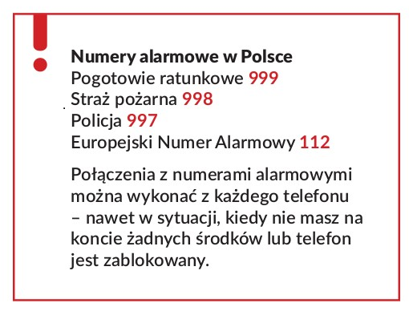
Przepisujemy numery: 601100300 i 601100100 i opisujemy

- Wezwanie służb ratowniczych.
Wzywając fachową pomoc medyczną musisz podać:
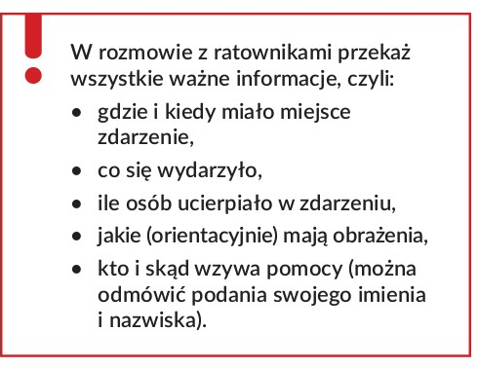

PAMIĘTAJ! NIE ODKŁADAMY PIERWSI SŁUCHAWKI !

Zadanie 1. Zwróć uwagę na znaczenie kart ICE i wykonaj ją dla siebie.
Zadanie 2 . Zaznacz co mówimy w wezwaniu pomocy. Załącznik. Zad.4. Zdjęcia zadań odsyłamy na e-maila ileja@wp.pl

Zadanie 3. Ustnie. Jaką informację podajemy jako pierwszą, wzywając pomoc? Zdjęcia zadań odsyłamy na e-maila ileja@wp.pl

